|  |  |
| --- | --- |
| **Gerb-BMSTU_01** | **Министерство науки и высшего образования Российской Федерации**  **Федеральное государственное бюджетное образовательное учреждение**  **высшего образования**  **«Московский государственный технический университет**  **имени Н.Э. Баумана**  **(национальный исследовательский университет)»**  **(МГТУ им. Н.Э. Баумана)** |

**ФАКУЛЬТЕТ \_ИНФОРМАТИКА И СИСТЕМЫ УПРАВЛЕНИЯ\_\_\_\_\_\_\_\_\_\_\_\_\_\_\_\_\_\_\_\_\_\_\_**

**КАФЕДРА \_\_\_\_КОМПЬЮТЕРНЫЕ СИСТЕМЫ И СЕТИ (ИУ6)\_\_\_\_\_\_\_\_\_\_\_\_\_\_\_\_\_\_\_\_\_\_\_\_**

**НАПРАВЛЕНИЕ ПОДГОТОВКИ \_\_09.03.01 Информатика и Вычислительная техника \_\_\_\_**

**Отчет**

**по лабораторной работе № \_1\_**

**Дисциплина:** Сети и телекоммуникации

**Название лабораторной работы:** Знакомство со средой эмуляции eNSP. Создание IPv4 сети.

Студент гр. **\_**ИУ6-52б**\_ \_\_\_\_\_\_\_\_\_\_\_\_\_\_\_\_\_\_ \_\_И.С. Марчук\_\_\_\_**

(Подпись, дата) (И.О. Фамилия)

Преподаватель  **\_\_\_\_\_\_\_\_\_\_\_\_\_\_\_\_\_\_ \_\_Пономарев А.Д.\_\_**

(Подпись, дата) (И.О. Фамилия)

Москва, 2021

**Цель работы** - научиться строить простейшую топологию сети, настраивать общую систему, генерировать сетевой трафик и отслеживать его в Wireshark.

**Ход работы:**

1.) Было установлено приложение ENSP. (Рисунок 1).

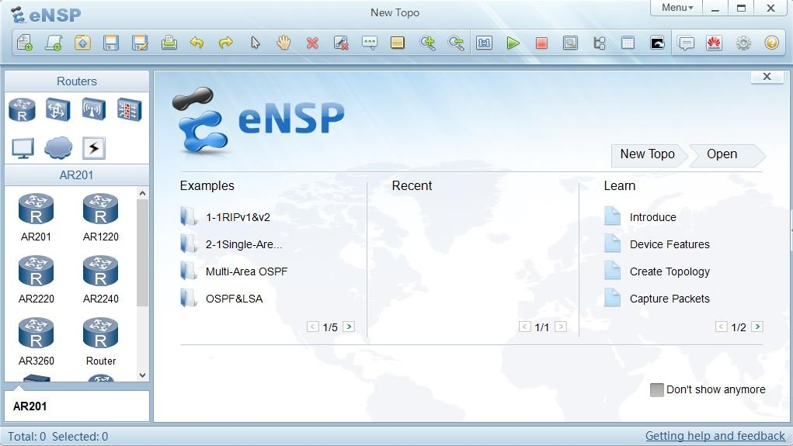

Рисунок 1 – Главное меню ENSP

2.) Была построена простая сеть, ее топология представлена на рисунке 2.

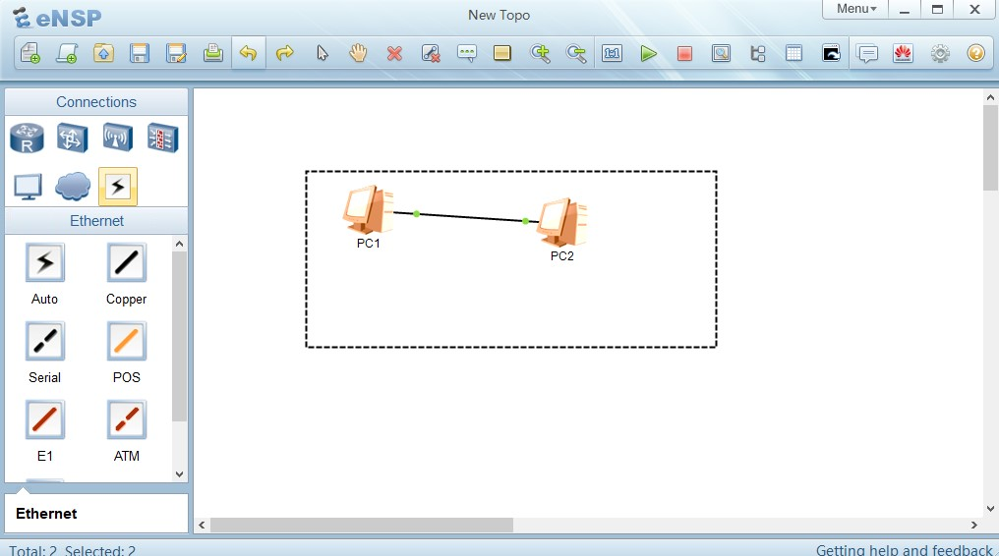

Рисунок 2 – Топология сети, состоящая из двух компьютеров

3.) Сгенерировали трафик на интерфейсе. (Рисунки 3-4).

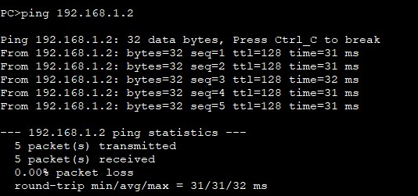

Рисунок 3 – Лог трафика компьютера 2

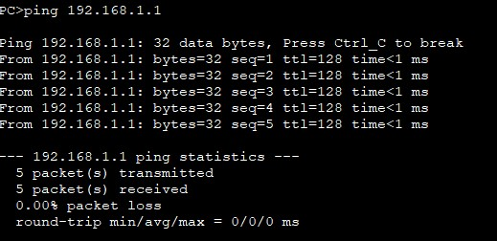

Рисунок 3 – Лог трафика компьютера 1

4.) С помощью Wireshark я перехватил пакеты, передающиеся по сети между компьютерами, и посмотрел их содержимое (Рисунок 5).

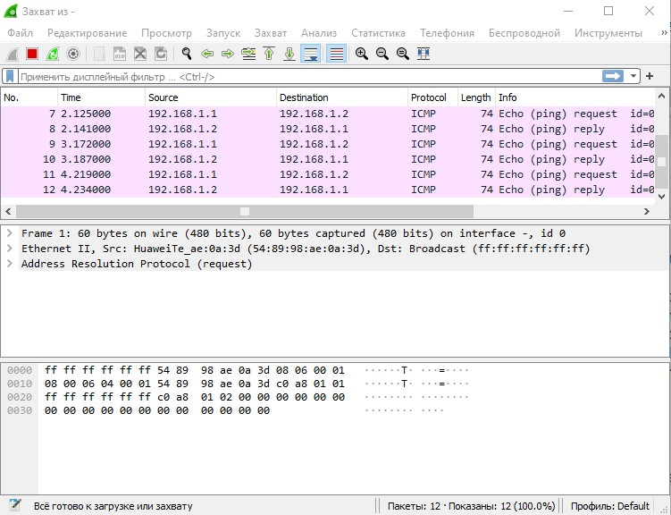Рисунок 5 – Содержимое пакетов в Wireshark

Вывод: была построена виртуальная сеть, содержащая два компьютера, была настроена передача данных между компьютерами в сети, а также сгенерированный трафик был проанализирован с помощью Wireshark.